2.14: Đặc điểm của PHP. Cách sử dụng và nhược điểm

PHP là một ngôn ngữ kế thừa độc lập và không hỗ trợ đa kế thừa, điều đó có nghĩa là bạn chỉ có thể mở rộng một lớp duy nhất nhưng cũng có nhiều cách giúp bạn có thể đạt được điều đó tương tự như đa kế thừa trong PHP bằng cách sử dụng các đặc điểm hoặc giao diện. Trước khi đi vào các đặc điểm, hãy xem vấn đề xảy ra với đa kế thừa là gì và tại sao chúng ta lại quan tâm đến. Có một giải pháp thay thế cho tính đa kế thừa trong php, giả sử chúng ta có một lớp máy pha cà phê có một phương thức gọi là làm cà phê và sau đó giả sử rằng chúng ta có các máy pha cà phê đặc biệt như máy pha cà phê latte và máy pha cà phê cappuccino. Vấn đề là những máy pha cà phê đặc biệt này cũng có thể pha cà phê thông thường nên trong trường hợp này chúng ta sẽ tận dụng sức mạnh của kế thừa và mở rộng máy pha cà phê từ máy pha cà phê latte và cappuccino và chỉ cần thêm các phương thức bổ sung gọi là pha cà phê latte và pha cà phê cappuccino, đây là sự kế thừa độc lập và nó được hỗ trợ tốt và hoạt động trong php bây giờ giả sử rằng cuối cùng chúng ta đã có một máy pha cà phê tất cả trong một có thể pha cà phê thông thường nhưng nó cũng có thể pha cà phê latte và pha cà phê cappuccino ngoài một số tính năng bổ sung khác bằng một số ngôn ngữ khác mà bạn có thể sử dụng nhiều kế thừa và chỉ cần mở rộng cả máy pha cà phê latte và máy pha cà phê cappuccino trong lớp máy pha cà phê tất cả trong một. Điều này thì không được hỗ trợ trong php và đa kế thừa có những vấn đề riêng. Vấn đề đó được gọi là vấn đề kim cương như bạn nhận thấy điều này tạo thành một hình dạng của một viên kim cương

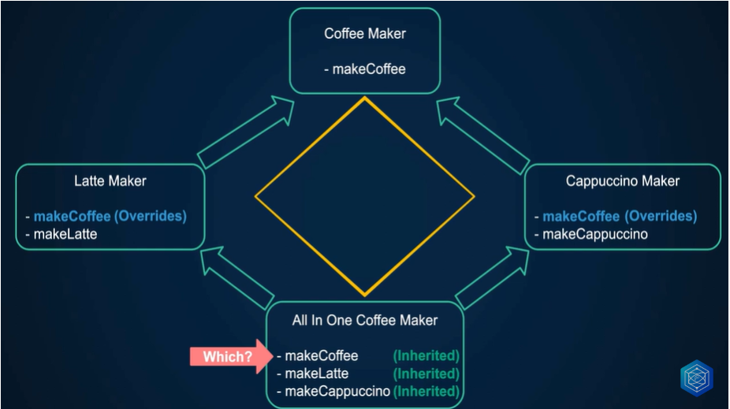

Vấn đề là nếu chúng ta ghi đè phương pháp pha cà phê trong cả hai lớp máy pha cà phê latte và cappuccino loại máy pha cà phê tất cả trong một sẽ không biết nên chạy phương pháp pha cà phê nào, đây là vấn đề và một số ngôn ngữ lập trình hỗ trợ đa kế thừa giải quyết vấn đề này theo nhiều cách khác nhau tuy nhiên php hỗ trợ các đặc điểm cho phép bạn chia sẻ chức năng chung từ nhiều lớp nên về cơ bản bạn sẽ nhận được một số lợi ích của nhiều lớp kế thừa mà không cần mở rộng các lớp, hãy xem ví dụ này bằng mã.

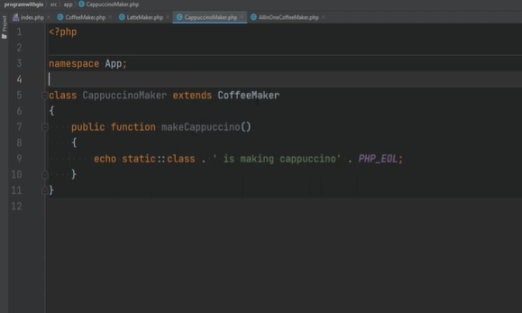

phương pháp pha cà phê chỉ đơn giản lặp lại tên lớp là pha cà phê, sau đó chúng ta có máy pha cà phê mở rộng và nó có một phương pháp gọi là pha cà phê, đơn giản là lặp lại lớp đang pha cà phê pha cà phê. Chúng ta có điều tương tự ở máy pha cà phê cappuccino mở rộng máy pha cà phê và đã tạo ra phương pháp pha cà phê cappuccino giống như lớp đang pha cà phê cappuccino và sau đó chúng ta có tất cả trong một máy pha cà phê. Hãy chuyển sang index.php để kiểm tra điều này và xem nó có hoạt động tốt không. Tôi có đoạn mã này được viết ở đây

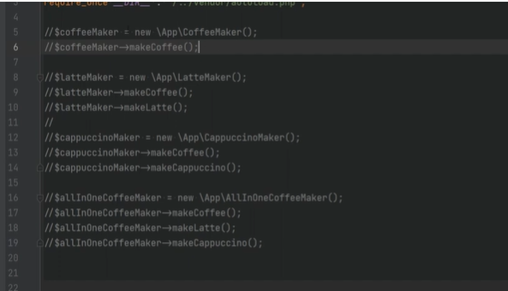

nó được nhận xét cho từng máy pha cà phê riêng lẻ, vì vậy hãy bỏ ghi chú và chạy nó và xem những gì chúng ta nhận được

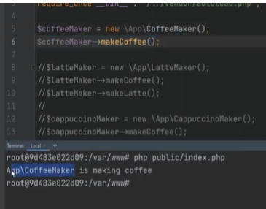

và chúng ta thấy máy pha cà phê đang pha cà phê, bây giờ hãy bỏ ghi chú máy pha cà phê ở đây

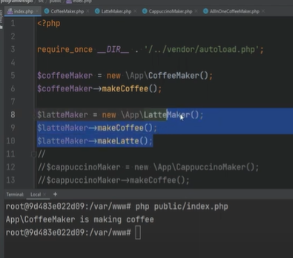

và hãy xem điều này, chạy lại mã và chúng ta thấy rằng máy pha cà phê đang pha cà phê, máy pha latte đang pha cà phê và máy pha latte đang pha cà phê latte , bây giờ chúng ta hãy bỏ ghi chú máy pha cà phê cappuccino

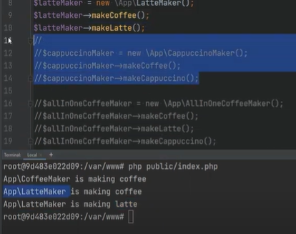

hãy xem điều này, chạy mã và chúng ta thấy rằng nó hoạt động như mong đợi máy pha cà phê cappuccino đang pha cà phê thông thường và nó đang pha cả cà phê cappucino

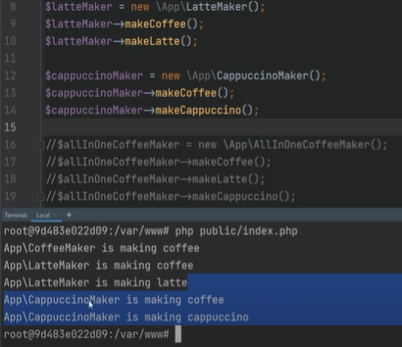

Bây giờ làm thế nào để chúng ta có được lớp pha cà phê tất cả trong một, pha được tất cả các loại cà phê bao gồm cả cà phê latte và cappuccino. Một cách chúng ta có thể làm điều này là sử dụng các giao diện và thực sự đây không phải là một ý tưởng tồi, chúng ta có thể đơn giản trích xuất pha cà phê vào một giao diện và sau đó triển khai giao diện đó ở đây và xác định cách triển khai cụ thể. Chúng ta có thể làm điều tương tự trong máy pha cà phê tất cả trong một và triển khai giao diện máy pha cà phê đó, sau đó xác định cách triển khai cụ thể chúng ta sẽ làm điều tương tự với máy pha cà phê cappuccino, tương tự sẽ triển khai giao diện máy pha cà phê cappuccino và xác định triển khai cụ thể. Chúng ta cũng có thể mở rộng máy pha cà phê thông thường để có thể pha cà phê thông thường như tôi đã đề cập trước đây ở một số ngôn ngữ, nhiều ngôn ngữ được hỗ trợ và bạn sẽ có thể làm điều gì đó như mở rộng máy pha cà phê latte bằng dấu phẩy cùng máy pha cà phê cappuccino. Nhưng như đã đề cập trước đây điều này không được hỗ trợ trong php

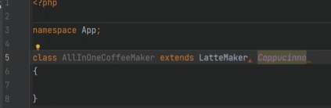

và thay vào đó chúng tôi có thể triển khai đa kế thừa bằng cách sử dụng các giao diện hoặc bằng cách sử dụng các đặc điểm của nó. Về cơ bản chỉ còn lại những thứ như dụng cụ pha cà phê

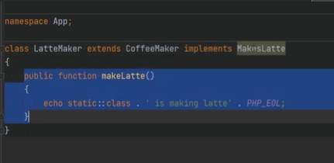

Và giao diện pha cà phê sẽ có định nghĩa phương thức cà phê latte và sau đó giao diện này sẽ có các phương thức thực hiện pha cà phê cappuccino và sau đó phần này sẽ có dụng cụ pha cà phê cappuccino và tất cả trong một lớp máy pha cà phê sẽ chỉ đơn giản là thực hiện cả việc pha cà phê latte và pha cà phê cappuccino.

Bây giờ vấn đề với việc này là chúng ta sẽ phải cung cấp cách triển khai cụ thể cho hai phương thức này nên về cơ bản chúng ta cần sao chép mã này

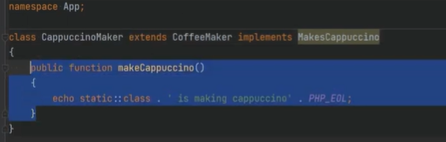

và đặt nó vào đây

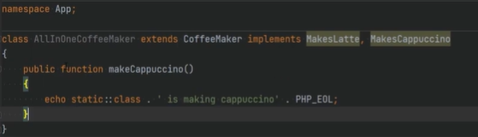

để cung cấp cách triển khai pha cà phê cappuccino và điều tương tự cho cà phê latte mà chúng ta cần phải sao chép cái này

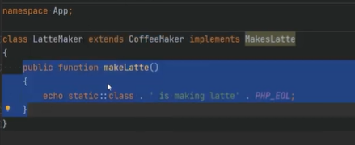

và đặt nó ngay tại đây

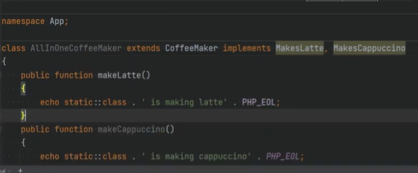

, bây giờ hãy bỏ qua phần đánh dấu ở đây

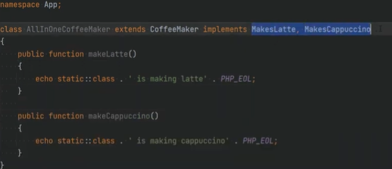

vì tôi thực sự không có những cái này. Chỉ cần giả sử rằng tôi có các giao diện và bây giờ lớp này

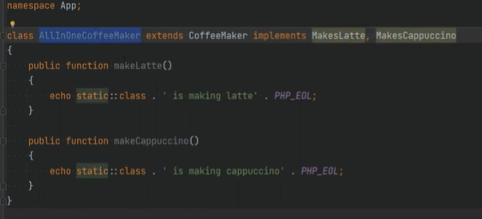

có thể pha cà phê cappuccino và nó cũng có thể tạo cà phê thông thường thông qua tính kế thừa vì chúng tôi đang mở rộng máy pha cà phê thông thường nên vấn đề với phương pháp này là nếu nội dung phương thức hoàn toàn giống nhau giữa các lớp này thì chúng ta chỉ cần sao chép mã nếu việc triển khai cụ thể có ý nghĩa khác như nếu máy pha cà phê tất cả trong một pha cà phê theo một cách khác thì bạn sẽ có một chút khác biệt

nội dung hoặc cách triển khai phương pháp đó thì vâng, các giao diện có ý nghĩa và nó thực sự tốt vì bạn đang mã hóa giao diện và bạn đang cung cấp cách triển khai cụ thể đối với mỗi phương pháp đó, vì vậy, trong giao diện ngắn gọn, đây là giải pháp tốt và lý tưởng khi việc triển khai là khác nhau nhưng nếu chúng ta chỉ sao chép mã thì có thể có cách tốt hơn đây là nơi giao dịch diễn ra chủ yếu được sử dụng để giảm trùng lặp mã và tăng khả năng sử dụng lại mã, hãy triển khai giải pháp với các giao dịch, hãy loại bỏ các giao diện này từ đây

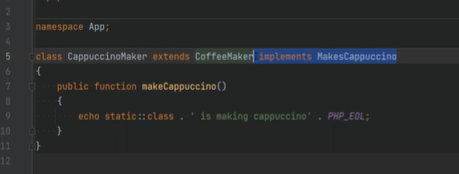

và từ đây

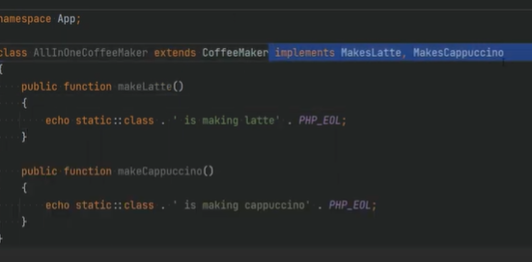

và chúng ta cũng có thể loại bỏ những phương pháp này

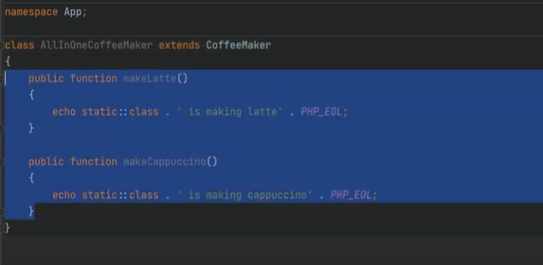

Bây giờ chúng ta hãy đơn giản trích xuất phương pháp pha cà phê thành một giao dịch

Hãy tạo một giao dịch gọi là giao dịch latte và cách chúng ta tạo ra các đặc điểm cũng giống như cách chúng ta tạo các lớp nhưng thay vì dùng từ khóa lớp, chúng ta sử dụng từ khóa giao dịch và sau đó để sử dụng đặc điểm, chúng ta sử dụng câu lệnh use, ví dụ như sau này nhà sản xuất nếu chúng ta muốn sử dụng một đặc điểm gọi là đặc điểm latte, chúng ta sẽ làm điều gì đó như sử dụng đặc điểm latte và điều này sẽ nhập mã từ đặc điểm đó vào lớp này tại thời điểm biên dịch, vì vậy hãy tạo đặc điểm này

Tôi sẽ tạo cái đó và như bạn có thể thấy, chúng ta đang sử dụng bàn phím giao dịch thay vì từ khóa lớp.

Điều tiếp theo chúng ta cần làm là chuyển mã này từ đây vào giao dịch và hãy làm điều tương tự

đối với cà phê cappuccino. Hãy sử dụng giao dịch cà phê cappuccino và hãy tạo giao dịch đó và hãy chuyển mã này sang giao dịch đó. Có nhiều tính năng mà giao dịch cung cấp và cũng có một số quy tắc mà bạn cần phải biết khi làm việc với các đặc điểm và chúng ta sẽ điểm qua chúng sau.

Điều bạn cần biết là bạn không thể khởi tạo các đối tượng của đặc điểm thay vào đó bạn cần phải sử dụng các đặc điểm trong các đặc điểm khác hoặc trong các lớp giống như cách chúng ta đã làm trong máy sản xuất sau và trong máy pha cà phê cappuccino. Hãy mở terminal và chạy lại mã, chúng ta thấy mọi thứ vẫn đang hoạt động, chúng ta thấy rằng máy pha cà phê đang pha cà phê thông qua máy pha cà phê thông thường không sử dụng bất kỳ đặc điểm nào và sau đó chúng ta có máy pha cà phê latte đang pha cà phê và máy pha cà phê latte cũng đang pha cà phê latte và điều đó

sử dụng giao dịch và điều tương tự đối với máy pha cà phê cappuccino. Phương pháp pha cà phê cappuccino cũng xuất phát từ đặc điểm và mọi thứ đều như vậy. Bây giờ chúng ta hãy bỏ ghi chú này nhé, chúng ta chưa phải thực hiện các phương pháp sử dụng máy pha cà phê latte và đặc điểm vì chúng ta chưa có sử dụng những đặc điểm đó trong lớp này, hãy tiếp tục và đưa những đặc điểm đó vào đây và bạn có thể thực hiện nhiều giao dịch bằng cách phân tách chúng bằng dấu phẩy hoặc nếu bạn đang theo dõi psr 12 thì bạn sẽ cần đặt chúng trên dòng riêng để chúng tôi có thể sử dụng nhiều đặc điểm giao dịch cà phê cappuccino bằng dấu phẩy và id của tôi

đang gạch chân cái này vì tôi đã cài đặt nó theo psr 12. Nên nếu tôi làm theo nó thì nó sẽ tách ra dòng riêng của nó bây giờ nếu tôi chạy mã, chúng ta thấy rằng mọi thứ vẫn hoạt động và bây giờ chúng ta có máy pha cà phê tất cả trong một có thể pha cà phê latte và cappuccino thông thường và chúng tôi chưa có sao chép bất kỳ mã nào nếu sau này nhà sản xuất cà phê cappuccino muốn có thể pha cà phê latte, chúng tôi có thể chỉ cần kéo vào máy pha cà phê latte ở đây và chúng ta sẽ có được chức năng pha cà phê latte. Vậy việc này thực sự diễn ra như thế nào. Hãy nghĩ về các giao dịch như sao chép và dán nó chỉ đơn giản lấy mã được viết bằng giao dịch và dán nó vào lớp sử dụng giao dịch tại thời điểm biên dịch

Bây giờ hãy nói về một số quy tắc và những điều bạn cần biết khi làm việc với các đặc điểm.

Điều đầu tiên chúng ta sắp nói đến là mức độ ưu tiên và phương thức ghi đè mà bạn có thể xác định lạiphương thức được định nghĩa trong đặc điểm Nếu lớp sử dụng đặc điểm đó định nghĩa cùng một phương thức thì khi phương thức đó được gọi thì phương thức được định nghĩa trực tiếp trong lớp sẽ được ưu tiên và nó sẽ được sử dụng thay cho phương thức từ đặc điểm, ví dụ như người pha cà phê cappuccino đang lấy đặc điểm cappuccino có phương pháp pha cà phê cappuccino nếu chúng ta định nghĩa lại phương pháp tương tự và chỉ đơn giản lặp lại việc pha cà phê cappuccino. Hãycập nhật nó và chạy mã, chúng ta thấy rằng khi pha cà phê cappuccino, nó đang sử dụng phương thức được xác định lại tại đây

nhưng khi chúng ta sử dụng nó trong máy pha cà phê tất cả trong một thì nó vẫn sử dụng phương thức giao dịch vì chúng ta chưa

Tuy nhiên, chúng ta đã định nghĩa lại nó trong lớp này, chúng ta đang định nghĩa lại trong lớp máy pha cà phê cappuccino. Phương thức đã được định nghĩa trong lớp cơ sở nhưng không bị ghi đè trong lớp con sử dụng đặc điểm có cùng định nghĩa phương thức thì phương thức từ đặc điểm đó sẽ ghi đè phương thức được xác định trong cơ sở lớp, vì vậy, hãy loại bỏ điều này và trong máy pha cà phê cappuccino, chúng tôi đang mở rộng quyền của người pha cà phê và người pha cà phê xác định phương pháp pha cà phê nếu vì bất kỳ lý do gì mà chúng ta đã xác định phương thức pha cà phê trong giao dịch được sử dụng trong cùng một lớp, vì vậy nếu chúng ta định nghĩa một phương thức. Ở đây gọi là chức năng public pha cà phê và echo out pha cà phê được cập nhật thì phương pháp này sẽ có mức độ ưu tiên cao hơn và đây là phương thức sẽ được thực thi thay vì phương thức trên lớp cơ sở, vì vậy nếu chúng ta chạy mã ngay bây giờ chúng ta thấy rằng khi pha cà phê được gọi trên đối tượng máy pha cà phê cappuccino hoặc đối tượng máy sản xuất tất cả trong một mà nó đang sử dụng phương thức được cập nhật từ đặc điểm vì cả hai lớp đều sử dụng đặc điểm cappuccino đó sẽ ghi đè phương pháp đó và điều này hợp lý vì chúng tôi đã nói rằng cách hoạt động theo dõi là sao chép và dán mã vào lớp cơ bản sử dụng đặc điểm đó vì vậy nếu về cơ bản nó đang sao chép mã này và đang dán nó vào máy pha cà phê cappuccino ở đây thì đây chỉ là một quy tắc thông thường của quyền kế thừa về cơ bản chúng ta đang ghi đè phương thức trong máy pha cà phê bằng phương thức đã được xác định trong lớp con vì vậy tóm lại điều này được ưu tiên là phương thức lớp được định nghĩa trực tiếp trên lớp sau đó là phương thức đặc điểm được xác định trong đặc điểm và sau đó là phương thức cơ sở được xác định trong lớp cha nếu có thì hãy loại bỏ điều này và hãy nói về cách giải quyết xung đột để giải quyết vấn đề tương tự tồn tại trong đa kế thừa cũng tồn tại với các đặc điểm và điều đó xảy ra khi hai phương thức xung đột vì cùng tên chẳng hạn giả sử việc buôn bán cappuccino cũng có phương pháp pha cà phê. Vì vậy hãy xác định hàm công khai pha cà phê và giả sử rằng nó đang in thứ tương tự như

lớp đang pha cà phê latte nhưng chúng ta sẽ nói rằng nó được làm từ việc buôn bán cà phê cappuccino nên theo cách đó chúng ta có thể xác định phương thức nào đang chạy bây giờ, hãy thử chạy mã này để tôi sẽ làm rõ điều này và tôi sẽ chạy mã và mọi thứ đang chạy cho đến khi máy pha cà phê tất cả trong một ngay tại đây nên khi chúng ta gọi pha cà phê ở đây, nó đang vẽ lớp nguy hiểm này bởi vì nó không biết nên gọi phương pháp pha cà phê nào nếu chúng ta định sử dụng máy pha cà phê tất cả trong một thấy rằng chúng ta đang sử dụng cả đặc điểm cappuccino và đặc điểm latte và cả cappuccino giao dịch và giao dịch latte có một phương pháp có cùng tên gọi là pha cà phê, điều này thực tế có thể là được giải quyết dễ dàng trong php bằng cách sử dụng thay vì toán tử an thay vì toán tử cho phép bạn chỉ định phương thức nào sẽ chạy khi có xung đột giữa các tên phương thức, ví dụ: giả sử rằng chúng tôi muốn thực hiện hoạt động pha cà phê từ giao dịch thứ hai chứ không phải từ giao dịch cà phê cappuccino trong sản phẩm tất cả trong một này lớp học pha cà phê thì chúng ta sẽ làm điều gì đó như thế này thay vì dấu chấm phẩy ở đây chúng ta sẽ mở và đóng dấu ngoặc nhọn và nói rằng hãy sử dụng khay pha cà phê pha cà phê thay vì giao dịch cappuccino như vậy Hãy giải quyết vấn đề này và chạy lại mã và chúng ta thấy rằng mọi thứ đều hoạt động và nó đang gọi latte từ giao dịch latte nếu chúng ta muốn sử dụng pha cà phê từ giao dịch cappuccino, chúng ta có thể chỉ cần chuyển nó lên và đặt nó ngay tại đây và sử dụng giao dịch cappuccino, pha cà phê thay vì giao dịch latte và bây giờ là sẽ gọi pha cà phê trên khay cappuccino nếu chúng ta xóa phần này và chạy lại mã, chúng ta sẽ thấy rằng đó là pha cà phê từ việc buôn bán cappuccino theo một cách khác mà bạn có thể giải quyết vấn đề này là bạn có thể đặt bí danh cho các phương pháp này tên phương thức khác, vì vậy giả sử bạn cũng muốn pha cà phê latte từ vĩ độ nhưng với một tên khác để bạn có thể làm một cái gì đó như thế này bạn có thể mở dấu ngoặc nhọn đóng và bạn có thể làm vĩ độ pha cà phê và sau đó sử dụng toán tử as và chỉ định tên bí danh để chúng ta có thể gọi đây là pha cà phê gốc và bây giờ nếu bạn truy cập index.php chúng ta có thể gọi make latte nhưng chúng ta cũng có thể gọi make original latte và nếu chúng ta giải quyết được điều này và chạy đoạn mã, chúng ta thấy rằng nó đang pha cà phê latte từ hoạt động buôn bán cà phê cappuccino và nó cũng đang pha cà phê latte nguyên gốc thông thường từ giao dịch latte bạn cũng có thể thay đổi mức độ hiển thị của các phương pháp, hãy loại bỏ những phương pháp này. Thay đổi mức độ hiển thị của các phương pháp đặc điểm từ đây bây giờ và chúng ta hãy loại bỏ điều này và hãy loại bỏ pha cà phê khỏi cà phê cappuccino giao dịch để chúng tôi giữ mọi thứ đơn giản và giả sử rằng phương pháp pha cà phê cappuccino hiện là riêng tư vì đây là phương pháp riêng tư bạn vẫn có thể truy cập phương thức này trong lớp sử dụng giao dịch, chẳng hạn như nếu chúng tôi có một số loại phương pháp ở đây được gọi là foo, chúng ta vẫn có thể truy cập phương thức pha cà phê cappuccino mặc dù việc pha chế Phương thức cappuccino là riêng tư tuy nhiên bạn sẽ không thể truy cập phương thức này bên ngoài lớp này vì vậy nếu xóa mã ở đây và chạy lại, chúng tôi sẽ thấy rằng mình đang gặp phải lỗi này rằng chúng tôi đang cố gắng gọi một phương thức riêng tư vì trong index.php chúng tôi đang cố gắng gọi make cappuccino đúng ở đây và chúng tôi đang cố gắng gọi món pha cà phê cappuccino ngay tại đây và nó thực sự đã thất bại ngay tại đây, thậm chí nó còn không nhận được về vấn đề này và chúng tôi cần xóa cái pha cà phê gốc này khỏi đây để làm cách nào khắc phục điều này, chúng tôi thực sự có thể thay đổi khả năng hiển thị của pha cà phê cappuccino khi sử dụng đặc điểm vì vậy trước tiên hãy làm điều đó trên máy pha cà phê cappuccino, vì vậy hãy đến đây và thay vì dấu chấm phẩy, chúng ta sẽ mở dấu ngoặc nhọn đóng và chúng ta có thể sử dụng toán tử as tương tự cách chúng tôi đã làm để đặt tên phương thức thành một tên khác nhưng thay vì tên phương thức, chúng tôi thực sự có thể chọn từ khóa khả năng hiển thị là công khai riêng tư hoặc được bảo vệ để chúng tôi có thể thực hiện giao dịch cappuccino, tạo ra cappuccino như public và bây giờ phương thức make cappuccino sẽ được công khai khi nó được dán và máy pha cà phê cappuccino để phương pháp pha cà phê cappuccino trên máy pha cà phê cappuccino sẽ được công khai mặc dù nó được đặt ở chế độ riêng tư trong giao dịch cappuccino nên nếu tôi truy cập vào index.php, chúng tôi sẽ thấy phần gạch chân đó là

đã biến mất từ đây nên nếu tôi chạy lại mã, chúng ta sẽ thấy rằng nó đang hoạt động cho máy pha cà phê cappuccino ngay tại đây nhưng nó thất bại với máy pha cà phê tất cả trong một vì chúng tôi chưa làm được điều tương tự với loại máy pha cà phê tất cả trong một hãy mở máy pha cà phê cappuccino và hãy sao chép cái này rồi đặt nó vào máy pha cà phê tất cả trong một thay vì điều này và hãy chạy lại mã và mọi thứ đều hoạt động không còn lỗi nữa nên bạn có thể thấy bạn có thể đặt ở chế độ riêng tư

hoặc các phương pháp được bảo vệ trở nên công khai và mạnh mẽ như thế này, đây thực sự không phải là một trong những phương pháp tốt nhất Theo quan điểm của tôi, các tính năng mà tôi nghĩ là giao dịch có, điều này thực sự không tốt và tôi không khuyên bạn nên sử dụng tính năng này và chúng ta sẽ nói về quan điểm của tôi và nhiều hơn nữa về vấn đề này ở cuối bài học này vì vậy hãy tiếp tục nếu bạn muốn để biết ý kiến của tôi về điều đó, hãy tiếp tục bạn có thể sử dụng những đặc điểm bên trong những đặc điểm khác để mang lại cho bạn sức mạnh để

Tổng hợp các tính trạng từ các tính trạng khác tổng hợp những đặc điểm từ những đặc điểm khác, chẳng hạn như ở đặc điểm cà phê cappuccino mà chúng ta đã nói rằng sau này chúng ta có thể muốn có giao dịch cappuccino có thể pha cà phê và để làm được điều đó, chúng tôi đã xác định phương pháp pha cà phê ở đây nhưng chúng tôi đã về cơ bản là sao chép lại mã đúng vì pha cà phê đã tồn tại trong ngành buôn bán latte, tôi chỉ làm điều đó để

giới thiệu ví dụ nhưng bạn thực sự có thể sử dụng giao dịch trong giao dịch để chúng tôi có thể đơn giản sử dụng đặc điểm pha cà phê ở đây và bây giờ việc buôn bán cà phê cappuccino sẽ có quyền truy cập vào việc pha cà phê phương pháp và bất cứ nơi nào chúng tôi sử dụng giao dịch cappuccino cũng sẽ bao gồm chức năng từ giao dịch latte, vì vậy nếu chúng tôi giải quyết vấn đề này và chạy mã, mọi thứ vẫn hoạt động ngoài việc có thể xác định các phương thức trong giao dịch mà bạn có thể. Thuộc tính trong đặc điểm cũng định nghĩa các thuộc tính và truy cập chúng trong các lớp chẳng hạn, giả sử chúng ta muốn chỉ định loại sữa mà chúng tôi đang sử dụng mới nhất nên nếu đi đến vĩ độ khác, chúng tôi có thể xác định các thuộc tính ở đây để có thể làm điều gì đó như loại sữa chuỗi được bảo vệ và thậm chí bạn có thể đặt giá trị mặc định thành thứ gì đó như sữa nguyên chất và sau đó chúng ta có thể sử dụng nó trong đặc điểm hoặc trong lớp sử dụng đặc điểm đó. Vì vậy chúng ta có thể thay đổi điều này để nói rằng lớp đang pha cà phê với loại sữa này và nếu chúng ta chạy mã, chúng ta sẽ thấy rằng bất cứ khi nào chúng ta gọi pha cà phê thì hiện tại nó đang sử dụng sữa nguyên chất vì chúng ta đã định nghĩa thuộc tính ở đây, quy tắc là lớp cơ bản không thể định nghĩa thuộc tính cùng một thuộc tính có cùng tên trừ khi nó hoàn toàn tương thích và tương thích hoàn toàn, ý tôi là khả năng hiển thị loại và thậm chí giá trị ban đầu hoặc giá trị mặc định phải khớp, ví dụ nếu chúng ta đi đến

nhà sản xuất sau này và chúng tôi cố gắng xác định cùng một thuộc tính nhưng với một giá trị khác, chẳng hạn như sữa gầy, chúng tôi chạy mã và chúng tôi gặp phải lỗi nghiêm trọng này vì nó không tương thích để sửa lỗi này, chúng tôi cần đặt giá trị này thành cùng giá trị là sữa nguyên chất và bây giờ nếu chúng ta chạy mã thì mọi thứ sẽ trở lại bình thường nhưng ngay cả khi bạn thay đổi khả năng hiển thị cho một cái gì đó như công khai thì điều này vẫn sẽ thất bại vì nó không còn tương thích và

Tất nhiên, nếu bạn thay đổi loại, bạn cũng sẽ làm cho nó không tương thích, vì vậy nếu bạn chạy mã, chúng tôi thấy rằng chúng tôi nhận được lỗi nghiêm trọng vì vậy hãy nhớ rằng nếu bạn xác định thuộc tính trong giao dịch, bạn không được phép xác định lại thuộc tính tương tự trên các lớp cơ bản trừ khi nó hoàn toàn tương thích cũng là thứ bạn có thể thấy trong các khung công tác hoặc trong mã của người khác là họ sử dụng biến này mà không thực sự có thuộc tính này trong giao dịch vì vậy nếu tôi loại bỏ nó, bạn sẽ thấy một số mã tham chiếu đến nó tài sản ma thuật không tồn tại trong giao dịch giả định rằng tài sản này tồn tại trên lớp cơ bản sử dụng đặc điểm này chẳng hạn nếu tôi đến máy pha cà phê ở đây chúng ta có thể chỉ cần xác định loại sữa và đặt thành sữa nguyên chất và chúng ta có thể làm tương tự

trong máy pha cà phê tất cả trong một và chạy mã và mọi thứ đều hoạt động như mong đợi nhưng vấn đề với đây là vì tôi không thích tham khảo các thuộc tính ma thuật như vậy nên tôi cho rằng lớp cơ bản sử dụng thẳng xác định thuộc tính đó thay vì những gì bạn có thể làm là bạn có thể thực thi một lớp cơ bản để xác định một phương thức cung cấp cho bạn giá trị cho thuộc tính đó thay vì loại sữa này truy cập trực tiếp vào tài sản bạn có thể chỉ cần làm lấy sữa hoặc lấy loại sữa và sau đó bạn có thể xác định phương pháp này trong giao dịch và bạn có thể thực hiện chức năng công khai để lấy loại sữa trả về chuỗi và trả về sữa nguyên chất nhưng đây không phải là chính xác là giải pháp thích hợp vì chúng ta đang mã hóa cứng toàn bộ sữa ở đây nếu tôi xóa nó và chạy lại mã mọi thứ chắc chắn đều hoạt động và người ta nói rằng nó được làm bằng sữa nguyên chất nhưng mục đích của những đặc tính này ở đây là gì bởi vì nó không lấy giá trị từ những thuộc tính này mà lấy giá trị từ chuỗi mã hóa cứng mà chúng ta đặt ngay tại đây thay vào đó chúng ta muốn có thể nhận được giá trị từ tài sản và bạn có thể thấy một số nhà phát triển làm điều gì đó như thế này nếu thuộc tính tồn tại trên đối tượng hiện tại thì trả về loại sữa này nếu không sẽ trả về một số giá trị mặc định và trong trường hợp này hãy đặt mặc định giá trị trống để chúng tôi có thể thấy sự khác biệt và hãy chạy mã và chúng tôi thấy rằng nó hoạt động bình thườngnó đang lấy giá trị sữa nguyên chất này từ thuộc tính chứ không phải giá trị mặc định mà là giá trị này không lý tưởng vì bạn buộc phải thực hiện xác thực thuộc tính này tồn tại và bạn cũng có thể muốn thực hiện phương pháp xác thực tồn tại nếu bạn đang tham chiếu đến một phương thức mà bạn cho rằng nó sẽ tồn tại trên lớp cơ bản

có một cách khác để tiếp cận vấn đề này và tôi không phải là người thích điều này nhưng các đặc điểm có tính năng này và có thể được sử dụng để xác định các phương thức trừu tượng trong các đặc điểm, vì vậy thay vì cung cấp Phương pháp trừu tượng trong đặc điểm định nghĩa cụ thể ở đây chúng ta có thể chỉ cần tạo ra bản tóm tắt này và bây giờ chúng ta đảm bảo rằng bất kỳ lớp nào sử dụng đặc điểm này đều cung cấp việc triển khai cụ thể của phương pháp này nhưng hãy đợi một chút, hãy nhớ trong bài học kế thừa chúng ta đã nói rằng nếu bạn có ít nhất một phương thức trừu tượng thì toàn bộ lớp phải được đánh dấu là trừu tượng, điều đó đúng nhưng không đúng khi nó đi kèm với các đặc điểm khi bạn có một phương thức trừu tượng trong đặc điểm mà bạn không cần phải đánh dấu lớp đó sử dụng đặc điểm đó một cách trừu tượng nên nếu chúng ta đi đến máy pha cà phê, chúng ta phải xác định phương pháp đó nhưng chúng ta không phải làm cho lớp này trở nên trừu tượng, nó có thể vẫn là lớp thông thường, bây giờ ở đây chúng ta có quyền truy cập vào thuộc tính này và chúng tôi biết rằng nó tồn tại nên chúng tôi có thể chỉ cần trả lại loại sữa này và cách này sẽ hiệu quả và chúng tôi có thể làm điều tương tự trong lớp máy pha cà phê tất cả trong một và trước khi chạy mã, hãy loại bỏ việc sử dụng vĩ độ trong giao dịch cappuccino vì điều này sẽ gây ra lỗi nên chúng tôi sẽ phải pha cà phê cappuccino làm lớp trừu tượng của cô ấy

hoặc cung cấp cách triển khai phương pháp lấy sữa và chúng tôi không muốn làm điều đó cho việc này ví dụ vì vậy nếu tôi chạy mã, chúng tôi thấy rằng mọi thứ đều hoạt động và chúng tôi không phải đánh dấu lớp này là trừu tượng và thành thật mà nói, chúng tôi cũng không cần phải đánh dấu máy pha cà phê là trừu tượng. Thành thật mà nói, tôi không phải là người thích tóm tắt

trong các đặc điểm nhưng với tôi cách tốt hơn là xác định thuộc tính với giá trị mặc định giá trị trong đặc điểm vì vậy chúng tôi sẽ loại bỏ điều này và chúng tôi sẽ loại bỏ điều này từ đây và trong giao dịch sau, chúng tôi sẽ chỉ cần xác định nó giống như chúng tôi đã có trước đây và nếu muốn thay đổi điều này thì chúng tôi có thể chỉ cần cung cấp phương thức setter giống như chức năng công cộng đặt loại sữa nơi nó lấy sữa gõ làm đối số và chỉ cần cập nhật loại sữa thành loại sữa và trả về đối tượng này mà chúng ta có thể đặt trả về kiểu tĩnh và sau đó nếu chúng ta muốn thay đổi loại sữa, chúng ta có thể gọi phương thức này và nó sẽ có sẵn trong lớp vì nó sử dụng đặc điểm và đây là cách rõ ràng hơn nhiều so với việc có phương thức trừu tượng và loại

sao chép mã giữa các lớp khác nhau thay vì lấy loại sữa, chúng ta chỉ cần sử dụng loại sữa thuộc tính ở đây và nó sẽ hoạt động nếu tôi chạy mã thì mọi thứ đều hoạt động như mong đợi

Một điều cần lưu ý với các phương thức trừu tượng trong các đặc điểm là trước php 8, bạn chỉ có thể xác định các phương thức trừu tượng công khai hoặc được bảo vệ trong các đặc điểm nhưng kể từ php8, bạn cũng có thể định nghĩa các phương thức trừu tượng riêng tư mà như bạn biết là không thể thực hiện được với abstract các lớp khi bạn đang xác định các phương thức trừu tượng, hãy chuyển sang các số liệu thống kê ngoài việc có các lớp thông thường Thuộc tính và phương thức tĩnh trong đặc điểm các thuộc tính và phương thức bạn cũng có thể có các thuộc tính tĩnh và các phương thức tĩnh để chúng ta có thể đơn giản có chức năng tĩnh công khai foo và giả sử nó chỉ in ra đầy đủ bar và trong index.php, chúng ta có thể đơn giản thực hiện đầy đủ công việc pha cà phê nếu chúng ta chạy mã mà chúng ta

thấy rằng thanh đầy đủ được in tương tự áp dụng cho các thuộc tính mà chúng ta có thể đặt public static int x bằng 1 và chúng ta có thể in nó ra và chạy mã và nó hiện đang hoạt động điều cần lưu ý khi một đặc điểm có thuộc tính tĩnh, mỗi lớp sử dụng đặc điểm đó sẽ có phiên bản độc lập của thuộc tính đó không giống như tính kế thừa trong đó thuộc tính tĩnh Thuộc tính được chia sẻ, hãy xem thực tế điều này, chúng ta có lớp cơ sở máy pha cà phê ở đây, vì vậy hãy cùng xem thêm một thuộc tính tĩnh công khai ở đây được gọi là đầy đủ và sau đó trong index.php, hãy bình luận điều này một cách đơn giản bây giờ hãy làm điều gì đó như thế này để chúng ta có thể tạo ra máy pha cà phê foo bằng đậu phụ và sau đó chúng ta có máy pha cà phê mở rộng đúng máy pha cà phê để chúng ta có thể làm máy pha cà phê fu tương đương với bar bây giờ hãy in ra biến đầy đủ từ cả máy pha cà phê và máy pha sau này và xem chúng ta nhận được gì khi sử dụng phần thừa kế vậy hãy làm điều này, hãy chạy mã và chúng ta sẽ nhận được thanh và bar cho cả hai lần để bạn có thể thấy khi chúng tôi sử dụng tính kế thừa, thuộc tính tĩnh được chia sẻ và khi chúng tôi sử dụng thay đổi giá trị, nó cũng ảnh hưởng đến lớp ban đầu, điều này không xảy ra với các đặc điểm bây giờ chúng ta hãy loại bỏ cái này khỏi đây và đơn giản là đặt nó vào trong đây, hãy loại bỏ thuộc tính x và phương thức foo vậy nên bây giờ trong file index.php chúng ta biết rằng thuộc tính foo có sẵn trên latte nhà sản xuất vì người pha cà phê sử dụng đặc điểm pha cà phê và chúng tôi cũng biết rằng cà phê tất cả trong một nhà sản xuất cũng sử dụng vĩ độ và do đó nó cũng có thuộc tính foo để chúng ta có thể thực hiện tất cả trong một máy pha cà phê foo bằng bar và chúng ta có thể đặt cái này ở mức đầy và hãy thay đổi cái này xung quanh và hãy xóa mã rồi chạy lại và chúng ta thấy rằng lần đầu tiên nó in đầy đủ trên cốc cà phê máy pha cà phê này là máy pha cà phê tất cả trong một, đó là thanh in để bạn có thể thấy các thuộc tính tĩnh trong trường hợp này không được chia sẻ và mỗi lớp riêng lẻ sử dụng giao dịch có phiên bản thuộc tính tĩnh riêng, một điều khác cần lưu ý là phép thuật.Hằng số lớp khi được sử dụng trong một đặc điểm sẽ phân giải thành lớp nơi đặc điểm đó được sử dụng, ví dụ như trong Đặc điểm thứ hai là chúng ta đang sử dụng lớp tĩnh nếu chúng ta thay thế lớp này bằng lớp hằng số ma thuật và chúng ta không ghi chú mã trên index.php và chúng tôi đã chạy nó, chúng tôi thấy rằng nó đang sử dụng tên lớp nơi giao dịch đó đang được sử dụng nên trong trường hợp này là sử dụng máy pha cà phê và trong trường hợp này nó đang sử dụng máy pha cà phê tất cả trong một nên chúng ta đã nói về những đặc điểm và cách sử dụng chúng, các tính năng của những đặc điểm, v.v. Bây giờ đã đến lúc tôi chia sẻ quan điểm cá nhân của mình về những đặc điểm và chỉ cần nói rõ ràng Ý kiến cá nhân và nhược điểm của đặc điểm những đặc điểm sẽ tuyệt vời khi được sử dụng đúng cách và cũng như mọi thứ khác khi chúng thực sự không bị lạm dụng quá mức. giao dịch là có thể cung cấp các phương pháp trừu tượng trong các đặc điểm. Các đặc điểm không nên được sử dụng cho bất kỳ mục đích nào Theo quan điểm của tôi, ngoài việc sử dụng lại mã đơn giản khi bạn xác định một phương thức trừu tượng trong một đặc điểm mà bạn thuộc loại tôi nghĩ cố gắng thực thi quyền hợp đồng và thực thi hợp đồng thông qua những đặc điểm là một ý tưởng khá tồi nếu bạn muốn thực thi hợp đồng, bạn nên sử dụng các lớp trừu tượng với các phương thức trừu tượng hoặc tốt hơn các lớp trừu tượng với các phương thức trừu tượng chỉ đơn giản là sử dụng giao diện đó là giao diện dành cho giao diện là hợp đồng. Hãy để tôi chỉ cho bạn một ví dụ trong đó bạn không thể thực thi chính xác mọi thứ bằng các đặc điểm vì một số quy tắc nhất định không áp dụng giống như áp dụng với tính kế thừa cho ví dụ từ khóa cuối cùng khi chúng ta sử dụng tính kế thừa trong lớp cơ sở, chúng ta có thể định nghĩa một phương thức là cuối cùng và điều này đảm bảo rằng bạn không thể ghi đè phương thức này trong các lớp con của bạn, vì vậy ở lớp sau lớp máy pha cà phê khi chúng tôi mở rộng máy pha cà phê, chúng tôi không còn có thể ghi đè phương pháp pha cà phê mà chúng tôi đang sử dụng sẽ gặp lỗi này nếu tôi cố chạy mã, chúng tôi sẽ gặp phải lớp nghiêm trọng mà chúng tôi đang cố gắng này để ghi đè phương thức cuối cùng bây giờ, hạn chế tương tự này không áp dụng khi phương thức cuối cùng được xác định trong đặc điểm này vì vậy hãy xóa từ khóa này khỏi đây hãy xóa từ khóa cuối cùng khỏi đây và thay vào đó hãy pha cà phê latte phương thức cuối cùng và trong nhà sản xuất sau này, giờ đây chúng ta thực sự có thể xác định lại công thức đó phương pháp pha cà phê và lặp lại việc pha cà phê và chạy mã và nó hoạt động, nó cho phép chúng tôi xác định lại phương thức cuối cùng như bạn có thể thấy khi chúng ta gọi make latte trên đối tượng máy pha cà phê đó là in pha cà phê thay vì in máy pha latte đang pha latte với sữa nguyên chất một điều nữa tôi không thích là bạn không thể thay đổi mức độ hiển thị của phương thức mà nó cần để bảo trì và việc kiểm tra phức tạp tại sao bạn lại xác định một phương thức là được bảo vệ hoặc riêng tư chỉ để thay đổi nó theo quan điểm của tôi, điều đó thậm chí không được phép cho phép và nó sẽ dẫn đến tử vong. Ví dụ như không khí trong máy pha cà phê cappuccino, tôi có thể thay đổi chế độ hiển thị công khai của việc pha cà phê cappuccino và có một vài điều khác tôi không thích về nó nhưng tôi không muốn nói nhiều về nó tôi không muốn làm video này quá dài nên với tất cả những điều đó những đặc điểm được nói đến vẫn còn rất mạnh mẽ và với tất cả sức mạnh đó đi kèm với trách nhiệm lớn lao theo quan điểm của tôi, bạn nên sử dụng các đặc điểm để đơn giản giảm sự trùng lặp mã trước khi kết thúc, tôi muốn cho bạn xem một cái khác hữu ích hơn. Ví dụ như máy pha cà phê trong ví dụ này nơi chúng tôi sử dụng máy pha cà phê mà chúng tôi sử dụng quyền thừa kế duy nhất bởi vì chúng tôi đang mở rộng máy pha cà phê trong máy pha cà phê latte và chúng tôi đang mở rộng máy pha cà phê trong máy pha cà phê cappuccino và trong máy pha cà phê tất cả trong một nên chúng tôi đang sử dụng tính kế thừa duy nhất và tất cả các lớp này phần nào liên quan đến đúng với nhau vì về cơ bản chúng đều là những đặc điểm của người pha cà phê cũng cho phép không liên quan hoặc nếu không thì các lớp độc lập có chung chức năng, hãy kết thúc tất cả những điều này và giả sử rằng chúng ta có một lớp khách hàng và các lớp hóa đơn mà một lớp khách hàng có phương pháp cập nhật hồ sơ chỉ đơn giản là in ra hồ sơ được cập nhật và sau đó chúng tôi cần gửi email và sau đó chúng ta có một lớp hóa đơn xử lý hóa đơn chỉ đơn giản là in ra hóa đơn đã được xử lý và sau đó chúng tôi cũng cần gửi email và như bạn nhận thấy khách hàng và hóa đơn không chính xác liên quan với nhau đúng hóa đơn không phải là khách hàng và khách hàng không phải là hóa đơn nhưng cả hai lớp này đều có phương thức nhu cầu gửi email và gửi email có thể giống nhau đối với cả hai phương pháp theo cách chúng tôi sẽ thêm chức năng gửi email sẽ là thêm mã gửi email vào cả hai phương thức này nhưng chúng sẽ giới thiệu lại việc sao chép mã, một giải pháp khác là thêm một phương thức vào lớp khách hàng giống như chức năng công cộng gửi email echo gửi email và sau đó mở rộng khách hàng trong hóa đơn và sau đó trong quá trình này, chúng tôi có thể chỉ cần thực hiện việc gửi email này nhưng điều này cũng không có ý nghĩa vì hóa đơn không phải là khách hàng, chúng tôi đang sử dụng quyền thừa kế sai cách lưu ý rằng nó không vượt qua được việc kiểm tra mối quan hệ mà chúng ta đã thảo luận trong bài học về kế thừa nên đây không phải là một cách tốt giải pháp khác là tạo một lớp thư và di chuyển phương thức gửi email sang lớp thư rồi mở rộng cả hóa đơn và khách hàng đều có lớp thư vì vậy hãy thêm lớp đó và di chuyển phương pháp đó và chúng ta cũng hãy mở rộng nó cho khách hàng và điều này chắc chắn sẽ hiệu quả mà chúng ta có thể làm điều này cũng gửi email ở đây và điều này sẽ hiệu quả nhưng đây cũng là cách sử dụng sai kế thừa cho lý do tương tự như trước đó không vượt qua được mối quan hệ dễ dàng khách hàng không phải là thư hóa đơn không phải là thư thay vào đó, chúng ta cần một cách để chia sẻ chức năng chung giữa hai lớp độc lập như vậy và đây là lúc những đặc điểm có thể giúp thay vì lớp nam, chúng ta có thể có đặc điểm nam để chúng ta có thể thay đổi điều này từ bị phản bội và sau đó với một hóa đơn thay vì gia hạn, chúng ta có thể chỉ cần sử dụng mail và chúng tôi có thể làm điều tương tự ở đây và bây giờ nó sẽ hoạt động, chúng tôi đã tránh được sự trùng lặp mã và chúng tôi cũng đã tránh việc sử dụng sai quyền thừa kế thay vào đó chúng tôi đang tận dụng tốt giao dịch để giảm sự trùng lặp mã

2.15: Các lớp ẩn danh trong PHP

Trong phần đầu của khóa học, bạn đã học về các hàm ẩn danh.

Trong bài học này, chúng ta sẽ nói về các lớp ẩn danh vì PHP cũng có các lớp ẩn danh và các lớp ẩn danh không có tên.

Bạn có thể tạo một lớp ẩn danh bằng cách sử dụng từ khóa "class" kết hợp với từ khóa "new". Chúng ta sẽ sử dụng từ khóa "new" và sau đó từ khóa "class" không có tên sau đó mở đóng dấu ngoặc nhọn với dấu chấm phẩy rồi bạn đặt cấu trúc lớp thông thường của bạn bên trong dấu ngoặc nhọn này. Hãy sử dụng "var_dump object" cho đối tượng và xem chúng ta nhận được gì. Chúng ta nhận được một đối tượng của một lớp ẩn danh. Lớp ẩn danh cũng có thể nhận các đối số thông qua hàm tạo nên bạn thấy rằng tôi không sử dụng dấu ngoặc đơn ở đây, nhưng bạn có thể sử dụng dấu ngoặc đơn và truyền các đối số vào hàm tạo. Chúng ta có thể truyền 1, 2 và 3

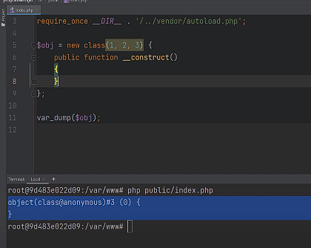

Chúng ta có thể tạo một hàm tạo ở đây chấp nhận ba đối số để chúng ta có thể thực hiện x y và z

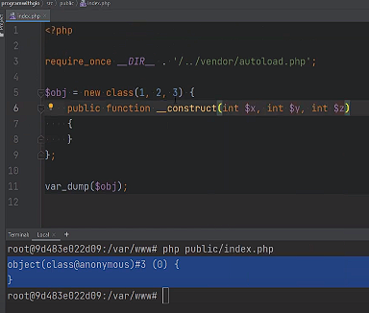

bây giờ chúng ta có thể biến chúng thành các thuộc tính và tôi sẽ sử dụng tính năng quảng bá thuộc tính cái mà cũng sẽ hoạt động trong lớp ẩn danh. Tôi sẽ đặt chúng thành các thuộc tính công khai

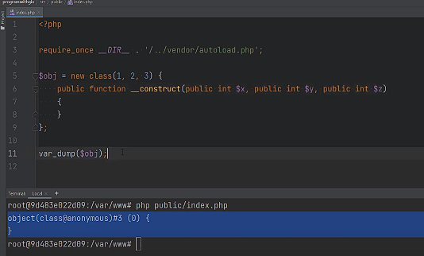

và bây giờ nếu chúng ta kết xuất đối tượng. Chúng ta thấy nó có ba thuộc tính x, y và z với các giá trị là một, hai và ba.

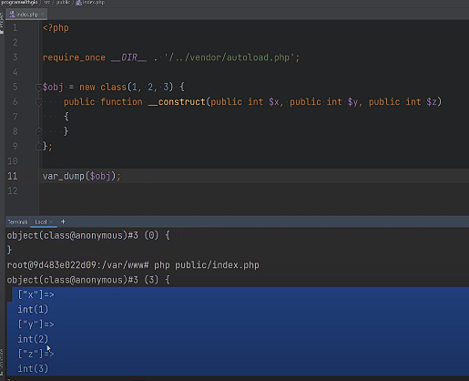

Lớp ẩn danh cũng có thể sử dụng tính kế thừa và mở rộng từ các lớp khác. Bạn cũng có thể thực hiện các giao diện, sử dụng trait tương tự như một lớp thông thường.Vì vậy, nếu có giao diện, chúng ta có thể triển khai giao diện của mình và sau đó chúng ta sẽ cung cấp cách triển khai của phương thức đó bên trong lớp ẩn danh này. Chúng ta cũng có thể mở rộng một lớp và sử dụng trait. Như bạn thấy, lớp ẩn danh có thể được cấu trúc giống như lớp thông thường vì bạn không định nghĩa tên của lớp ẩn danh nhưng điều đó không có nghĩa là nó không có tên mà tên được tạo ra và được gán bởi máy chủ vì vậy hãy để tôi loại bỏ cái này để chúng ta không gặp lỗi nào.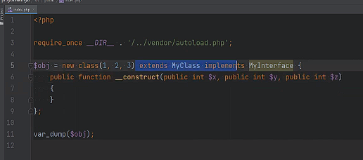

Chúng ta có thể sử dụng một hàm gọi là "get_class" để tìm ra tên của đối tượng vì vậy tôi sẽ xóa phần này và chạy mã lại. Như bạn thấy, tên được gán bởi máy chủ, nhưng tôi không sẽ không phụ thuộc vào tên này nên luôn giả định rằng lớp ẩn danh không có tên và vì lớp ẩn danh không có tên nên bạn không thể sử dụng kiểu dữ liệu cho chúng. Ví dụ nếu chúng ta có một hàm khác ở đây gọi là foo

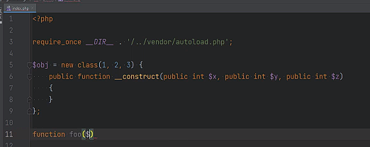

và chúng ta chấp nhận một đối tượng làm đối số, chúng ta không thể nhập đối tượng này cho lớp ẩn danh vì lớp ẩn danh không được đặt tên. Tuy nhiên, điều bạn có thể làm là bạn có thể triển khai một giao diện như tôi đã đề cập trước đó và chỉ cần gõ gợi ý giao diện ở đây

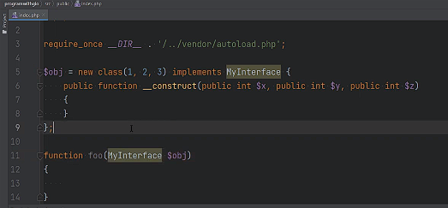

và bây giờ khi chúng ta gọi phương thức foo chúng ta có thể truyền đối tượng và điều này sẽ hoạt động. Hãy để tôi tạo giao diện đó nhanh chóng để tôi có thể minh họa và hãy "var_dump" đối tượng ở đây

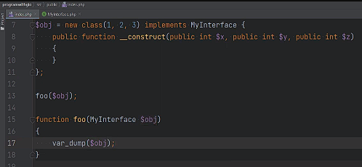  
 và chúng ta chạy mã chúng ta thấy rằng mọi thứ hoạt động

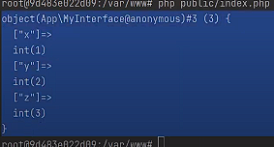

và chúng ta đã tạo đối tượng cho giao diện.

Bạn cũng có thể sử dụng các lớp ẩn danh trong các lớp thông thường. Để có thể lồng chúng, hãy tạo một số lớp với một số thuộc tính và phương thức. Vì vậy tôi sẽ xóa lớp này từ đây

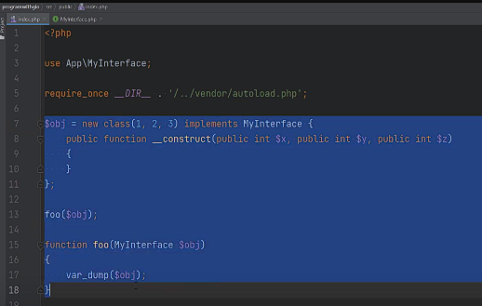

và đơn giản chỉ tạo một đối tượng của lớp A và hãy tạo lớp này trong không gian tên ứng dụng

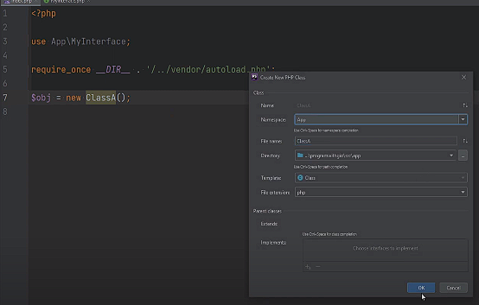

hãy có một vài thuộc tính ở đây

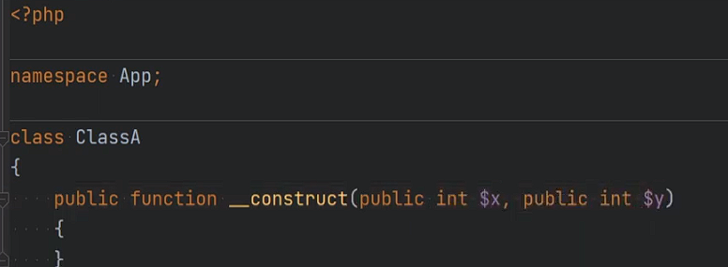

và sau đó hãy thêm một phương thức gọi là foo

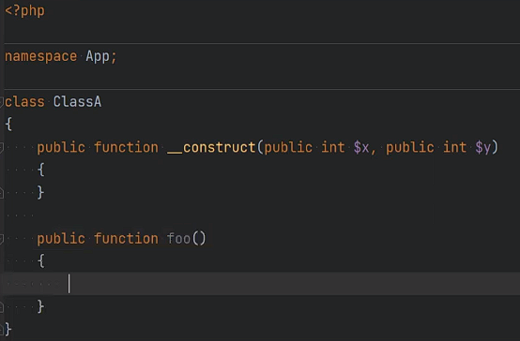

mà chỉ đơn giản trả về đầy đủ và sau đó hãy thêm một phương thức chỉ trả về foo

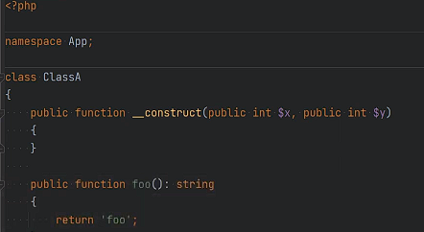

một thể hiện của một lớp vô danh nên chúng ta có thể làm mới lớp dấu ngoặc nhọn và dấu chấm phẩy bây giờ chúng ta có thể gợi ý kiểu cho việc trả về một đối tượng và như tôi đã đề cập trước đó, bạn không thể gợi ý kiểu cho các lớp, bạn chỉ có thể gợi ý kiểu cho đối tượng và thực tế là khi bạn tạo mới một lớp, nó trả về một đối tượng của lớp vô danh nên bạn không thể gợi ý kiểu cho lớp vô danh cụ thể trừ khi bạn sử dụng kế thừa hoặc giao diện nhưng bạn vẫn có thể gợi ý kiểu cho việc trả về một đối tượng, vậy hãy chuyển đến index.php và chúng ta hãy truyền vào một và hai và hãy kiểm tra đối tượng bar, hãy xóa nórồi chạy mã và chúng ta thấy rằng mọi thứ đều hoạt động và nó trả về Một thể hiện của một lớp vô danh điều cần lưu ý ở đây là trong lớp vô danh, bạn không thể truy cập các thuộc tính và phương thức của lớp chính vì vậy, chúng ta cần lớp này, giả sử chúng ta có một constructor, chúng ta không thể làm một cái gì đó giống như in ra thuộc tính x hoặc thuộc tính y, nó sẽ không hoạt độngbởi vì ở đây đang tham chiếu đến lớp vô danh itself và không phải đến lớp ngoài cùng vì vậy nó sẽ không thể truy cập bất kỳ thuộc tính nào của lớp chính hoặc các phương thức vì vậy chúng ta không thể gọi phương thức đầy đủ và vậy trên những gì bạn có thể làm thay vào đó là nếu bạn muốn truy cập các thuộc tính này bạn có thể đơn giản chuyển chúng xuống constructor hoặc bạn có thể mở rộnglớp A trong lớp vô danh của bạn nên chúng ta có thể làm Extends lớp A và bây giờ chúng ta có thể đơn giản là chấp nhận cùng các đối số ở đây và gọi construct của cha truyền x và y và sau đó bạn có thể làm logic tùy chỉnh của bạn ở đây hoặc bất kỳ thứ gì bạn cần làm và bây giờ chúng ta cũng có thể truy cập phương thức foo vì chúng ta đang mở rộng lớp A nếu bạn không muốn sử dụng kế thừa và bạn không muốn mở rộng thì bạn có hai tùy chọn bạn có thể chuyển chúng xuống các thuộc tính như đối số trong constructor nên bạn có thể làm một cái gì đó giống như này this x this y và sau đó chấp nhận chúng ở đây và thực tế là chúng ta cần chuyển đối số xuống theo cách này thậm chí khi sử dụng kế thừa vì chúng ta mong đợi x và y trong constructor và khi chúng ta không truyền bất kỳ thứ gì ở đây, điều này sẽ gây ra một không truyền bất cứ thứ gì ở đây thì điều này sẽ gây ra lỗi nên nếu tôi mở terminal và chạy mã chúng ta sẽ nhận được lỗi nghiêm trọng là chúng ta không truyền đủ đối số, vì vậy chúng ta cần phải truyền các đối số đó vào constructor vì chúng ta mong đợi chúng ở đây và sau đó chạy lại mã và bây giờ mọi thứ đang hoạt động và hãy đảm bảo rằng cuộc gọi hàm này cũng hoạt động, chúng ta có thể đơn giản là in ra nó và chạy lại mã một lần nữa và chúng ta thấy rằng nó in ra "full" ở đây, vì vậy hãy loại bỏ phần kế thừa và chúng ta có thể loại bỏ từ khoá "extends" từ đây và chúng ta có thể sử dụng "var_dump" x và y

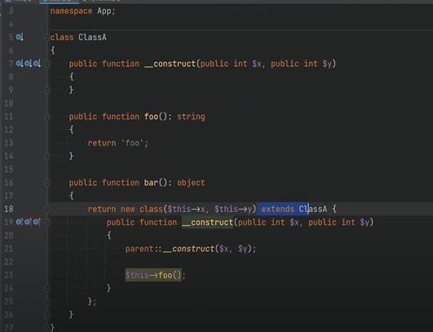

và chạy mã và như bạn có thể thấy, nó hoạt động lựa chọn khác có thể là đơn giản chuyển đối tượng hiện tại nên bạn có thể chuyển đối tượng hiện tại xuống

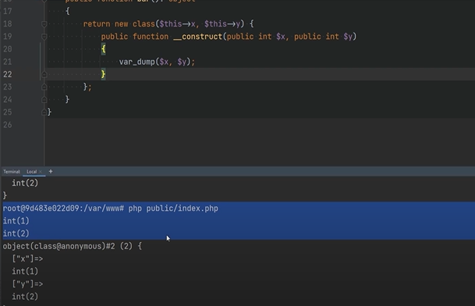

toàn bộ đối tượng vậy nghe có vẻ thú vị, nhưng thực sự các trường hợp sử dụng thực tế cho điều này là gì

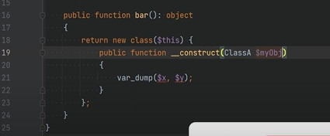

trường hợp sử dụng chính cho lớp vô danh tôi nghĩ là kiểm tra, nó cho phép bạn tạo ra một trong các đối tượng dựa trên một lớp vô danh sau đó bạn có thể cho lớp vô danh

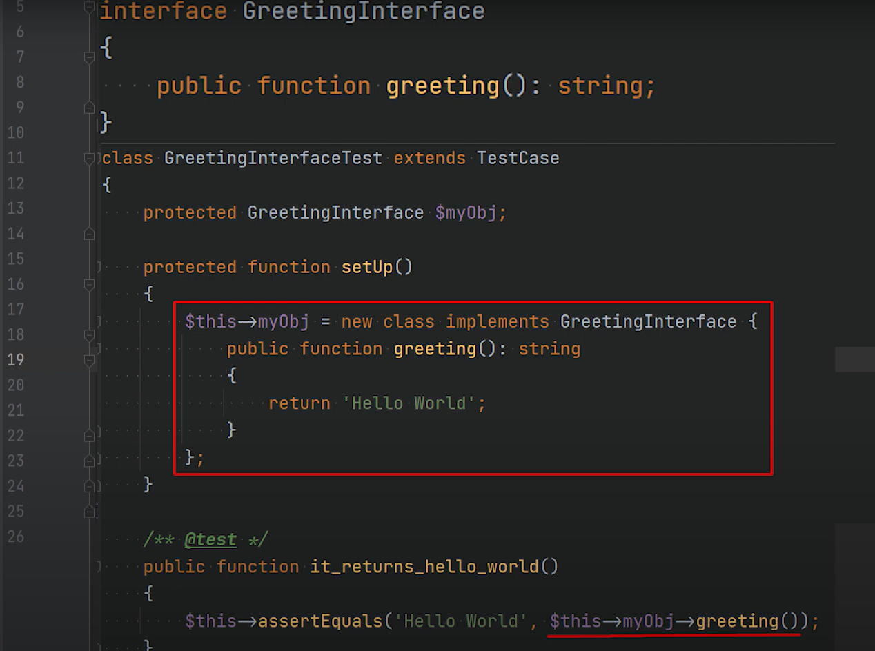

thực hiện giao diện hoặc mở rộng một lớp trừu tượng hoặc đơn giản là sử dụng một đặc tính và cấu trúc nó dựa trên nhu cầu kiểm tra của bạn, nó rất hữu ích khi đến việc tạo giả, chúng tôi chưa nói về việc kiểm tra và phpunit nên tôi sẽ không bàn luận về điều đó bây giờ nhưng chúng ta sẽ nói về kiểm tra sớm thôi còn một vài trường hợp sử dụng khác cho lớp vô danh nhưng cá nhân tôi chưa sử dụng chúng ngoài việc kiểm tra, dưới đây là ba điểm quan trọng từ rfc đã triển khai tính năng này trong php, như tôi đã đề cập, thứ nhất là giả, thứ hai là bạn giữ việc sử dụng các lớp này ngoài phạm vi mà chúng được định nghĩa và thứ ba là nó là một tối ưu hóa micro nó tránh gọi autoloader cho các triển khai đơn giản